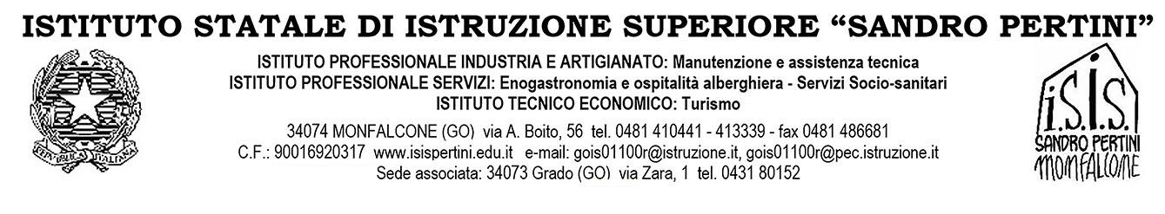
ANNO SCOLASTICO: |  | 2025-2026
CLASSE: |  | 1BEA
MATERIA: |  | SCIENZE INTEGRATE (CHIMICA)
DOCENTE: |  | CORINNE MILITO- VANESSA FAVERO
LIBRO DI TESTO: |  | Master CHIMICA  Autori: CARBONE, MANFREDOTTI, GUARNIERI Casa editrice: LINX
COMPETENZA GENERALE N 1: – Saper valutare fatti e orientare i propri comportamenti personali in ambito familiare, scolastico e sociale.
COMPETENZA GENERALE n.2 – Gestire l’interazione comunicativa, orale e scritta, in relazione agli interlocutori e al contesto. Comprendere i punti principali di testi orali e scritti di varia tipologia, provenienti da fonti diverse, anche digitali. Elaborare testi funzionali, orali e scritti, di varie tipologie, per descrivere esperienze, spiegare fenomeni e concetti, raccontare eventi, con un uso corretto del lessico di base e un uso appropriato delle competenze espressive.

Conoscenze/Contenuti | • Il sistema internazionale di misura: grandezze fondamentali e  derivate (superficie, volume, densità), equivalenze.  • Determinazione della densità dei liquidi.  • La classificazione della materia: sostanze pure, elementi,  composti. I miscugli omogenei ed eterogenei.  • I metodi di separazione dei miscugli: filtrazione, centrifugazione,  decantazione, distillazione semplice, cromatografia ed estrazione  con solvente.  • Le caratteristiche degli stati della materia, i passaggi di stato, la  curva di riscaldamento e di raffreddamento di una sostanza pura.  Definizione di pressione, cenni sull’energia cinetica.  • Le trasformazioni chimiche e fisiche, la legge di Lavoisier e  bilanciamento di reazioni chimiche.  • Esperienza di laboratorio sulla verifica della legge di Lavoisier.  • L’atomo: i modelli atomici di Thomson e di Rutherford. Le  particelle subatomiche (protoni, elettroni e neutroni), gli isotopi,  numero atomico e numero di massa, le molecole e gli ioni.  • La tavola periodica: gruppi e periodi, le caratteristiche dei metalli,  dei non metalli e dei semimetalli.
COMPETENZA DI INDIRIZZO N.3 -Applicare procedure di base relative all’igiene e alla sicurezza,
in contesti strutturati e sotto supervisione.

Conoscenze/Contenuti | • Il rischio chimico e la sicurezza nel laboratorio chimico: rischio e  pericolo, i dispositivi di protezione individuali e collettivi, le  indicazioni di pericolo, i consigli di prudenza, i pittogrammi di  pericolo, le schede dati di sicurezza.

Monfalcone, 13 giugno 2026

Firma

Prof.ssa Corinne Milito
Prof.ssa Vanessa Favero

